2019年度泰山学术论坛-华北克拉通古生物学与地层学专题论坛 交通指南

希尔顿酒店交通指南
下图为流亭机场、青岛到火车站和黄岛汽车站与希尔顿酒店的位置
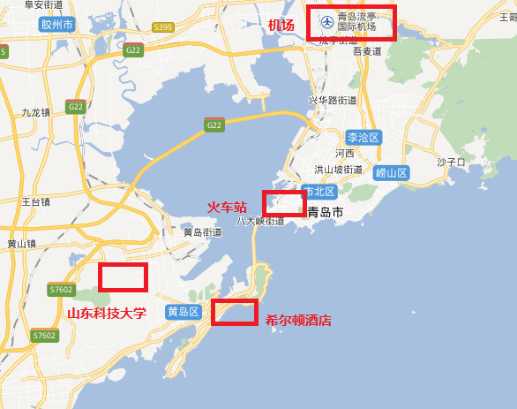

- 、从流亭机场到希尔顿酒店
- 乘坐机场大巴
- 乘出租车：全程45公里；9元车价格约120元左右；9元车夜间价格约140元；12元车价格160元左右；12元夜间车价格约180元左右。
- 、从青岛火车站到希尔顿酒店
1、乘公交：隧道1路至嘉陵江东路公交站，转乘开发区东1路或开发区18路至海韵嘉园公交站
2、乘出租：全程17公里，约50元
- 、从黄岛汽车站到希尔顿酒店
1、乘公交：黄岛汽车总站公交站乘坐开发区东1路、开发区4路、开发区18路、开发区33路、开发区67路、黄岛19路至海韵嘉园公交站
2、乘出租：约14元
- 、希尔顿酒店附近的公交站有
开发区东1路、开发区4路、开发区18路、开发区33路、开发区67路、黄岛19路
下图为希尔顿酒店周边环境
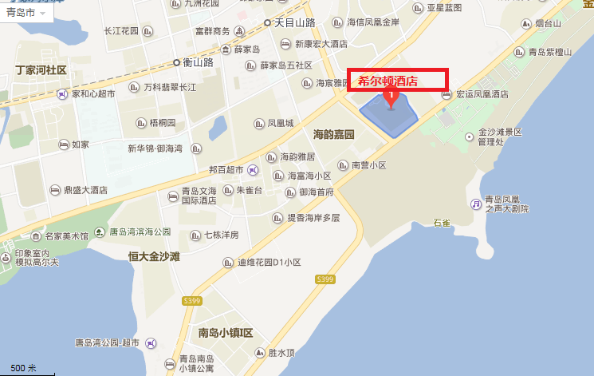

会务联系人与电话
陈雷：电话18266655169邮箱leichen@nigpas.ac.cn；
周长付：电话15908979305邮箱zhoucf528@163.com
会务秘书：汉春梅 19653223395 邮箱Hannah029@163.com。

